UNIVERZITET U TUZLI - FAKULTET ELEKTROTEHNIKE
Godina studija: I Predmet: OSNOVI ELEKTROTEHNIKE

Zadaci za pismeni ispit - INTEGRALNI – 10.09.2004.

1.) Dvije koncentrične metalne lopte poluprečnika a=1[cm] i b=2[cm], prikazane na slici 1., naelektrisane su jednakim količinama naelektrisanja Q=20[nC]. Prostor između metalnih lopti ispunjen je dielektrikom relativne dielektrične konstante ε_{r}=3, a izvan metalnih lopti je vazduh. Izračunati ukupnu elektrostatičku energiju ovog sistema.  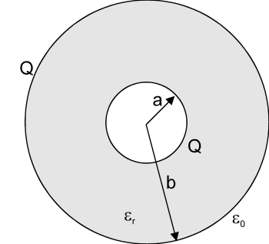 | 2.) U električnom kolu prikazanom na slici 2. odrediti struju jačine I u grani koja sadrži otpornik otpornosti R=4[Ω]. Ostali podaci su: E₁=10[V], E₂=20[V], E₃=40[V], E₄=60[V], E₅=80[V], R₁= R₂= R₃=20[Ω].  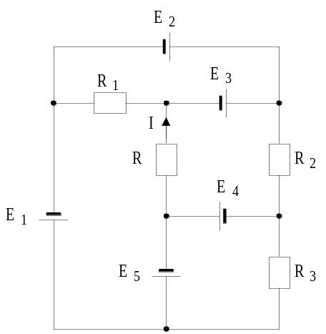
3.) Tri neograničeno duga pravolinijska provodnika kroz koje protiču struje datih jačina postavljena su u vrhove pravouglog jednakokrakog trougla dužine kraka a=1[m] kao na slici 3. Odrediti:  Jačina struje je I=1[A].  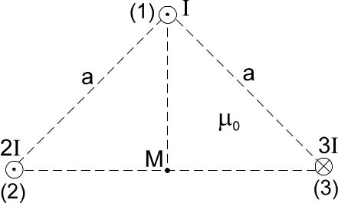 | 4.) Primjenom Kirhofovih zakona odrediti struje u električnom kolu sa slike 4., Poznate su kompleksne vrijednosti elektromotornih sila generatora i impedansi: E₁=100e^{jπ/4}[V], E₅=141e^{j0}[V], Z₁=5e^{j0,456π}[Ω], Z₂=(5/3)e^{-j0,044π}[Ω], Z₃=5e^{-j0,044π}[Ω].  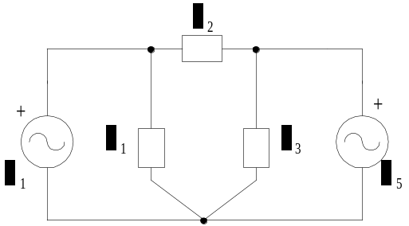
  - podužnu silu kojom provodnici (3) i (2) djeluju
  na provodnik (1).
  - intenzitet vektora magnetne indukcije u tački M.
5.) Na mrežu trofaznog simetričnog napona priključen je simetrični potrošač vezan u spoju zvijezda, slika 5. Kada je impedansa faze jednaka R, pokazivanje vatmetra iznosi P₁. Odrediti pokazivanje vatmetra P₂ ako se impedansa faze zamijeni impedansom –jR. | 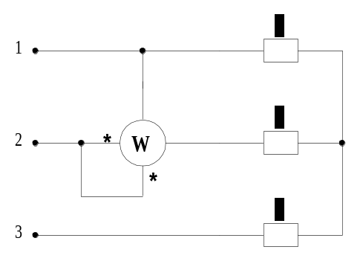

Predmetni nastavnik: dr.sci.Izudin Kapetanović, redovni profesor
Saradnici: Tatjana Konjić, docent
Majda Tešanović, asistent
Mensur Kasumović, asistent
Mario Pejdanović, asistent

